Akademia Górniczo-Hutnicza im. Stanisława Staszica w Krakowie
Laboratorium Aparatury Automatyzacji
Numer i temat ćwiczenia:
Ćwiczenie 0. SIEMENS S7 1200 z panelem operatorskim – konfiguracja sprzętu
Grupa ćwiczeniowa: Wtorek 17:00-19:15, Zespół: 3
Lp. | Imię i nazwisko | Ocena | Podpis
1.  2.  3. | Katarzyna Wątorska  Sonia Wittek  Karolina Świerczek
Data wykonania ćwiczenia: 12.03.2019

1. Schemat i opis konfiguracji systemu:
Celem ćwiczenia było zapoznanie się ze środowiskiem TIA PORTAL poprzez przeprowadzenie podstawowej konfiguracji sterownika PLC SIEMENS S7 1200 z panelem operatorskim oraz uruchomienie na nim prostego programu sterowania logicznego, z wykorzystaniem aplikacji SCADA.
Konfigurację rozpoczęliśmy od dodania do utworzonego w TIA PORTAL projektu sprzętu znajdującego się na stanowisku laboratoryjnym, tj. jednostki centralnej CPU 1212 C, switcha sieciowego CSM 1277 oraz panelu operatorskiego KTP400 Basic PN. Następnie elementy te odpowiednio, zgodnie z instrukcją skonfigurowaliśmy i połączyliśmy, czego efekt przedstawia poniższy schemat:

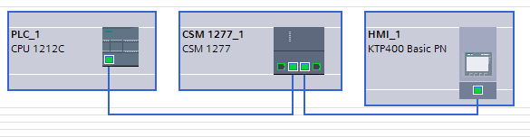
Rys 1. Połączone elementy sterownika PLC.

2. Prosty program sterowania logicznego:
Stworzyliśmy algorytm sterowania logicznego, zaczynając od zdefiniowania nazw zmiennych w tabeli z nazwami symbolicznymi PLC tags oraz ich zaadresowania, w wyniku czego otrzymaliśmy:

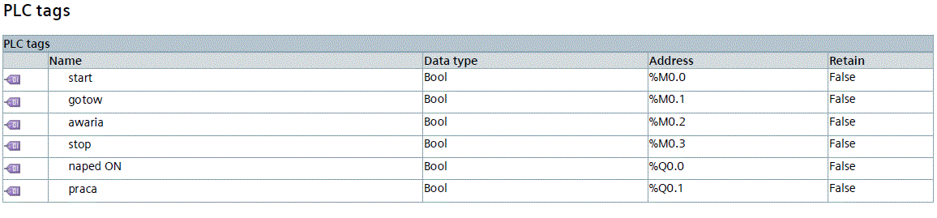
Rys 2. Zdefiniowane i zaadresowane zmienne.

Jako Data type użyliśmy dla wszystkich zmiennych bool, ponieważ wykorzystaliśmy je następnie do realizacji algorytmu logicznego, opisanego równaniami:
naped ON = gotow & start & NOT awaria
praca = naped ON
Używając języka drabinkowego, zaprogramowaliśmy algorytm w pliku źródłowym bloku organizacyjnego OB1:
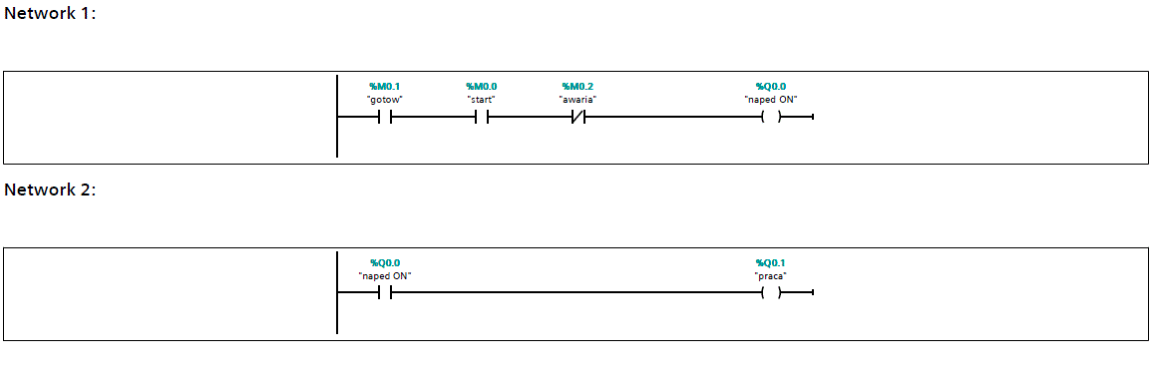
Rys 3. Algorytm sterowania zaprogramowany w języku drabinkowym.

3. Aplikacja SCADA na panelu operatorskim:
Aby zaobserwować działanie zaprogramowanego algorytmu w przejrzystej, graficznej formie, zdefiniowaliśmy na ekranie HMI możliwość zadawania wartości zmiennych gotow, start i awaria, czego wynik przedstawia poniższy zrzut ekranu:

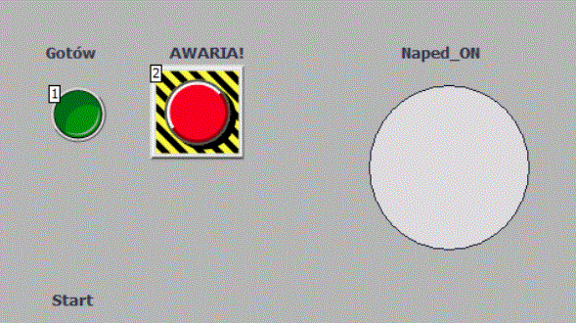
Rys 4. Zrzut ekranu panelu operatorskiego.

Zmienną start powiązaliśmy z przyciskiem funkcyjnym F1, który w rzeczywistości znajdował się poniżej napisu „Start” widocznego na rysunku 4. Zmiennej gotow przypisaliśmy standardowy przycisk oznaczony na rysunku 4 numerem 1, zmiennej awaria natomiast przypisaliśmy tzw. grzybek bezpieczeństwa oznaczony numerem 2. Wyjście naped ON zostało powiązane z lampką sygnalizacyjną zbudowaną przez nas za pomocą podstawowego obiektu typu elipsa. Dodaliśmy do niego animację – wartość 0 zmiennej wyjściowej naped ON została skojarzona z kolorem czerwonym, a wartość 1 z kolorem zielonym. Następnie odpowiednio zdefiniowaliśmy podpisy do tych elementów. Sposób powiązania zmiennych z przyciskami obrazuje poniższy zrzut ekranu:
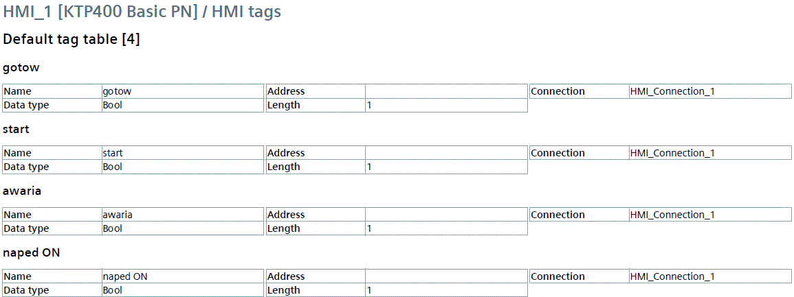
Rys 5. Zmienne wykorzystane przy tworzeniu HMI.

Następnym krokiem było wgranie algorytmu na sterownik i sprawdzenie jego działania za pomocą ekranu animującego wartości wyjścia na panelu operatorskim oraz przez obserwację w trybie Online zachowania napisanego programu w tym samym oknie, w którym został on napisany.

4. Alternatywna realizacja algorytmu sterowania:
Tę samą funkcję logiczną zrealizowaliśmy z użyciem cewki ustawiającej i kasującej. W tym celu przyjęliśmy założenie, że załączenie odbywa się z użyciem przycisku start, a wyłączenie z użyciem przycisku stop (powiązanego ze zmienną stop). Zmienną naped ON powiązaliśmy przy starcie z cewką ustawiającą Set (S), a przy zatrzymaniu z cewką kasującą Reset (R). Analogicznie jak poprzednio, przeszliśmy przez etapy definiowania i adresowania zmiennych, pisania algorytmu sterowania w języku drabinkowym oraz dostosowywania panelu operatorskiego. Wyniki tych działań przedstawiają poniższe rysunki:
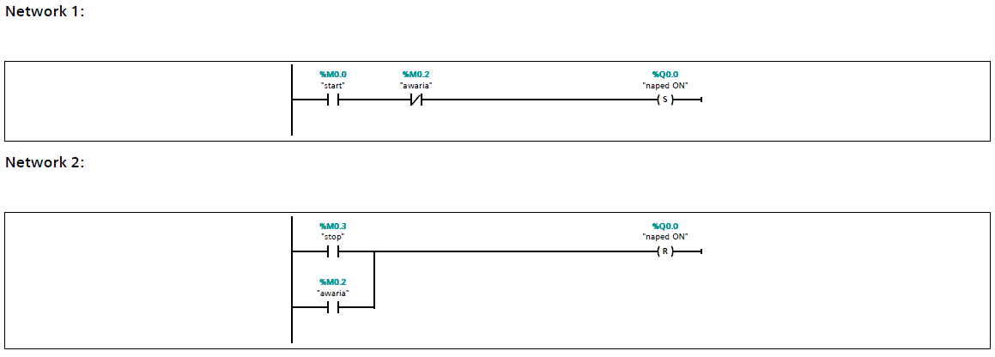
Rys 6. Algorytm sterowania zaprogramowany w języku drabinkowym.

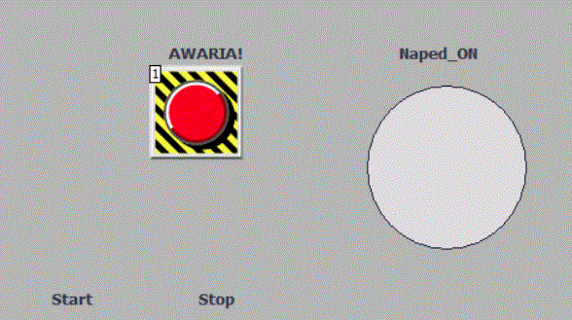
Rys 7. Zrzut ekranu panelu operatorskiego.

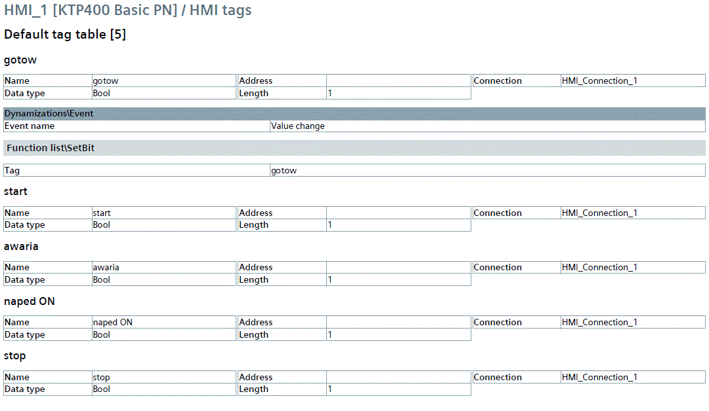
Rys 8. Zmienne wykorzystane przy tworzeniu HMI.

5. Wnioski:
Na zajęciach nauczyliśmy się konfigurować sterownik PLC oraz uruchamiać na nim prosty, napisany przez nas algorytm. Podczas definiowania zmiennych w tabeli PLC tags, nauczyliśmy się poprawnie i efektywnie je adresować, z wykorzystaniem zapisu symbolicznego „%M” oraz „%Q” odpowiednio dla zmiennych wewnętrznych oraz wyjściowych. Przyswoiliśmy sobie zasady programowania w języku drabinkowym, np. że iloczyn logiczny realizujemy jako szeregowe połączenie styków, a sumę realizujemy jako połączenie równoległe, zmienna wejściowa wprost to styk normalnie otwarty, zmienna zanegowana to styk normalnie zamknięty, zmienna wyjściowa wprost to cewka zwykła, zmienna wyjściowa zanegowana to cewka negująca, a każde wyjście to osobny szczebel w schemacie drabinkowym. Nabyliśmy również umiejętności związane z dostosowywaniem do danego zadania panelu operatorskiego i jego obsługą. Dzięki wykonaniu alternatywnej wersji algorytmu sterowania nauczyliśmy się podchodzenia do danego zagadnienia z różnych stron. Przy tym zaobserwowaliśmy także różnice w działaniu obu algorytmów, a mianowicie przy wersji pierwszej warunek musi być spełniony cały czas, w wersji drugiej natomiast należy załączyć jednym przyciskiem, a wyłączyć drugim.

